**Polimorfismo**

Exercício 1

Criar uma classe Funcionário que tem matricula nome e salário. Usando herança crie a classe Consultor. Esta classe deve sobrescreve o método getSalario() que deve retornar o salário mais 10%. Outra particularidade deve ser implementada utilizando o conceito de sobrecarga com o método getSalario (float percentual), onde este método determina o percentual a ser acrescido no salário do consultor. Sobrescreva o método toString para retornar todas as informações tanto do funcionário quanto consultor.

Após criar as classes, crie o programa que deverá ter as opções de menu:

1 – Criar funcionário (funcionário ou consultor)

2 – Mostrar funcionários

3 – Sair

Exercício 2

Crie as classes conforme o diagrama de classes abaixo:

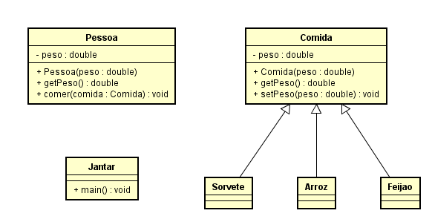

No método main a ser implementado na classe jantar crie uma pessoa com o peso de 65 Kg e a alimente com:

* 350 gramas de arroz;
* 100 gramas de feijão;
* 150 gramas de sorvete;

Após a alimentação mostre na tela o novo peso dessa pessoa.

**Classe Abstrata e Interface**

Exercício 3

Crie uma classe calculadora. Esta classe deve ser abstrata e implementar as operações básicas (soma, subtração, divisão e multiplicação). Utilizando o conceito de herança crie uma calculadora cientifica que implementa os seguintes cálculos: raiz quadrada e a potência. Dica utilize a classe Math do pacote java.lang.